110. Точка движется по окружности радиусом R = 30 см с постоянным угловым ускорением ε. Определить тангенциальное ускорение а_{τ} точки, если известно, что за время T = 4 с она совершила три оборота и в конце третьего оборота ее нормальное ускорение а_{n}=2,7 м/с².

R = 30 см  a_{τ} = const  T= 4 с  N(T) = 3  а_{n}=2,7 м/с² | На рисунке показаны направления тангенциального a_{τ}, нормального a_{n} ускорений и полного ускорений точки.  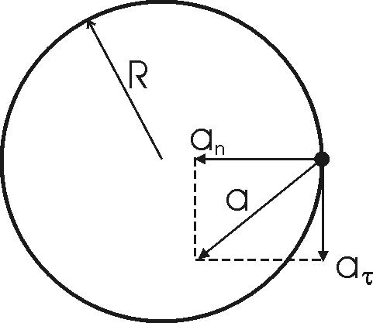  По определению нормальное ускорение 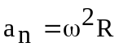, где ω – угловая скорость точки, R - радиус. Откуда 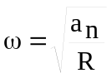.  Угловая скорость с другой стороны равна ω=ω₀+εt. Откуда 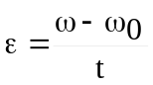.  По определению тангенциальное ускорение 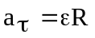, где ε – угловое ускорение точки.  Зависимость угла поворота от времени: 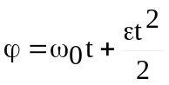. Поэтому число оборотов равно 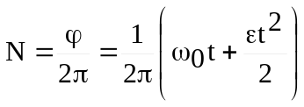. Подставляем сюда и получаем 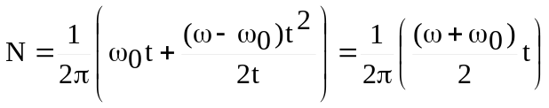. Откуда 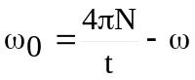. Подставляем в 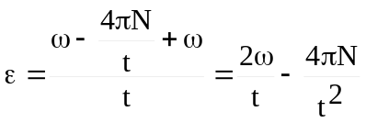.  Нам уже известно, что , поэтому через время T угловое ускорение 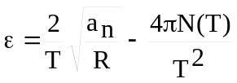. Тогда искомая величина  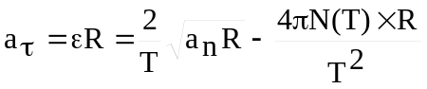. Подставляем числа.  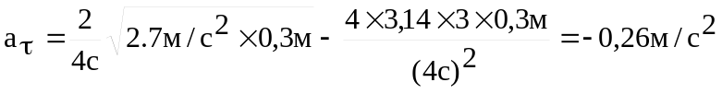.
a_{τ} = ?

